wps217A

电子信息与通信学院

实 验 报 告

|  |  |
| --- | --- |
| 实验名称 | 16QAM仿真实验 |
| 课程名称 | 软件无线电 |

|  |  |
| --- | --- |
| 班级 | 电磁1802 |

|  |  |  |  |
| --- | --- | --- | --- |
| 姓名 | 吴叶赛 | 学号 | U201813405 |

|  |  |
| --- | --- |
| 成绩 |  |

1. 实验要求

1、仿真 16QAM调制，画出频谱图，星座图，以及解码后的时域波形图。

2、增加高斯通道噪声，观察误码率的变化。

1. 实验原理

16QAM信号由两路正交的4ASK信号叠加组成，调制框图如下：

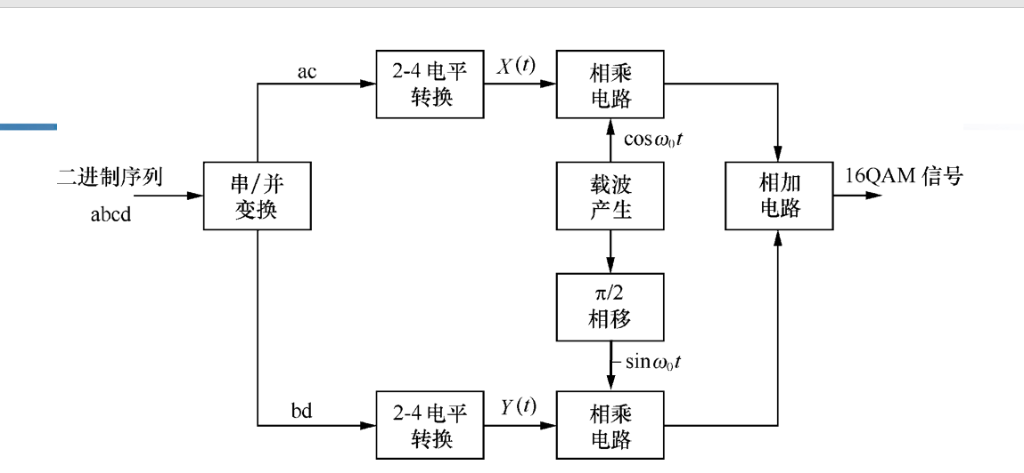

16QAM解调采用正交相干解调，框图如下：

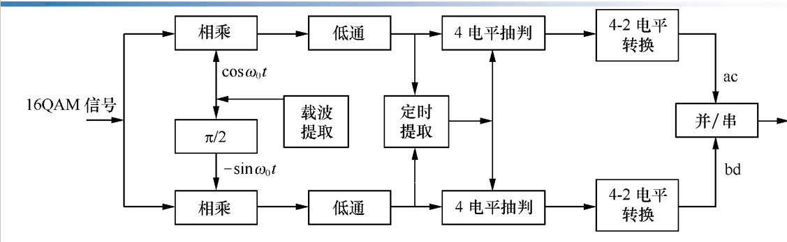

1. 实验实现步骤以及主要代码

1、仿真步骤：首先随机产生0，1序列，然后将其分成I、Q两路，分别转换成4进制数据，再与两个正交的载波相乘，相加即完成16QAM调制。在已调信号上加高斯白噪声，解调时首先将接受到的信号分成两路，分别与两个正交的载波相乘，经过低通滤波器后定时抽样判决，最后经过4-2电平转换，合成一路即得到原信号。

2、主要代码：

主函数：

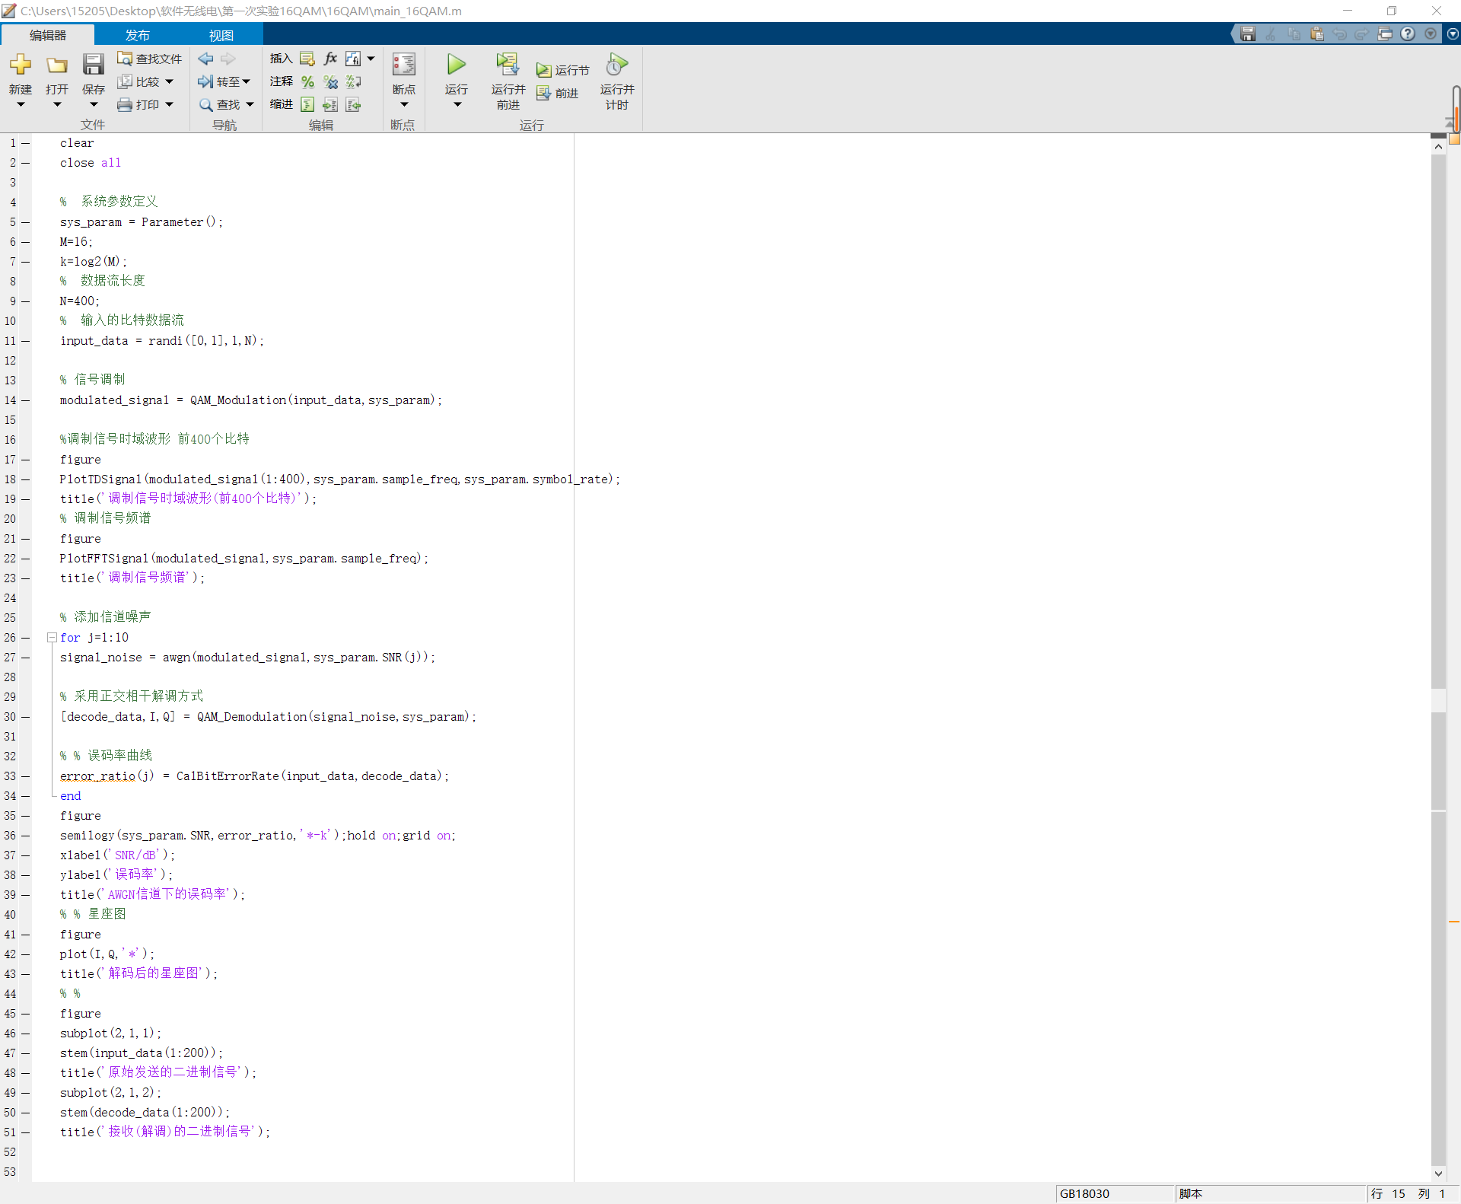

16QAM调制函数：

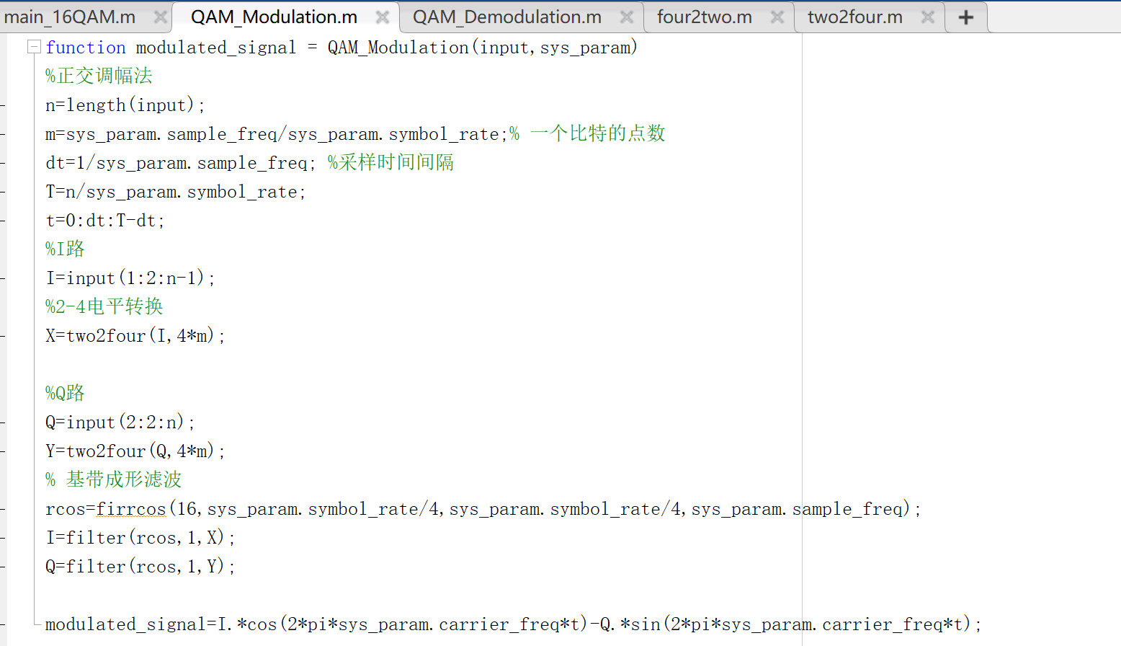

2-4电平转换函数：

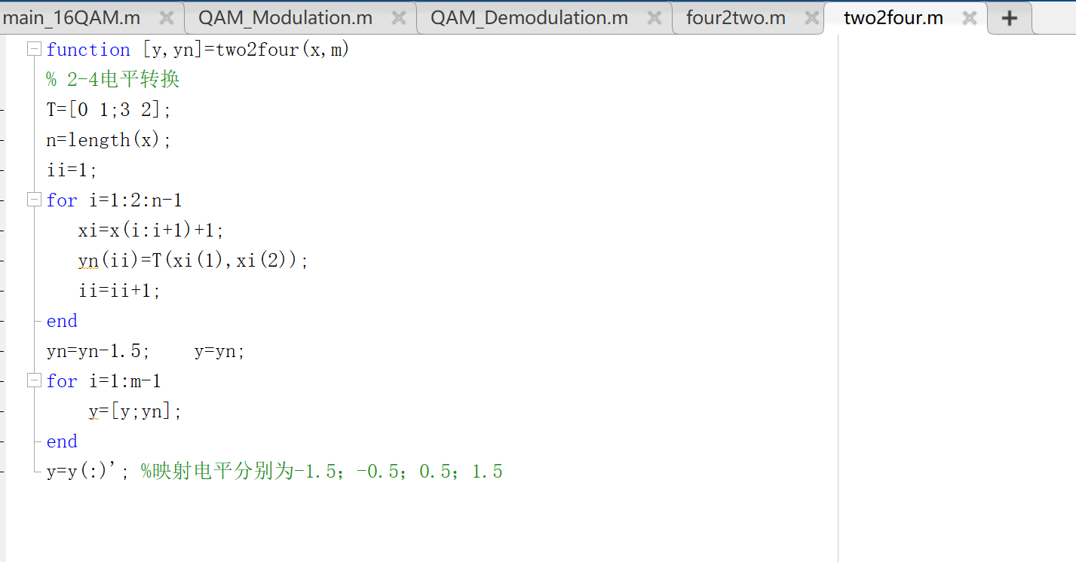

16QAM解调函数：

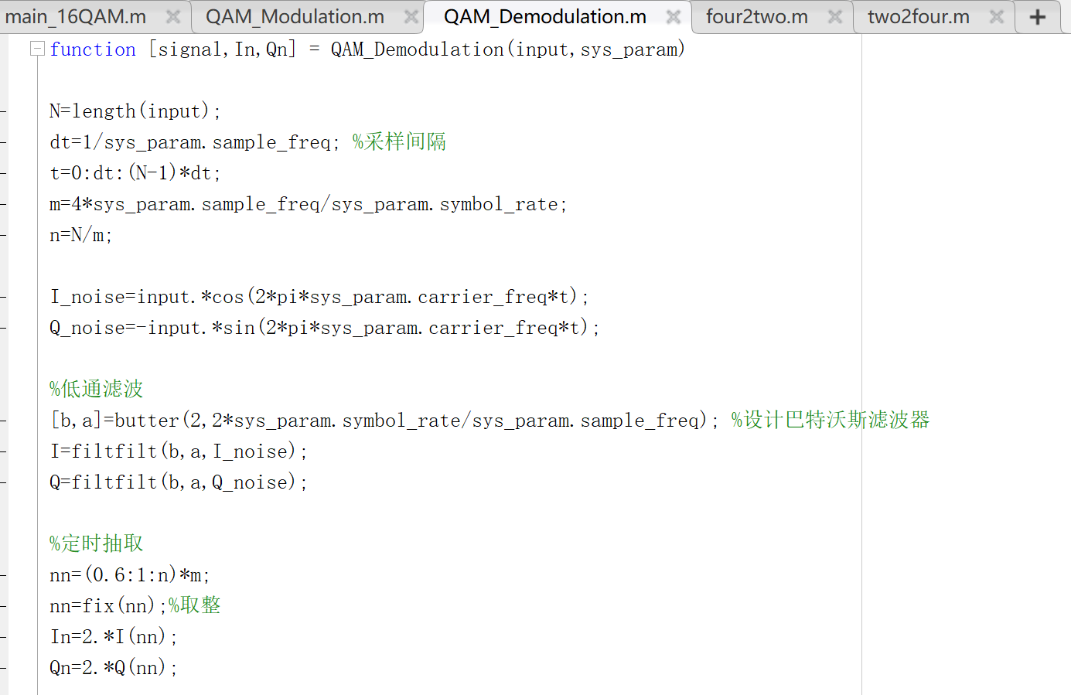

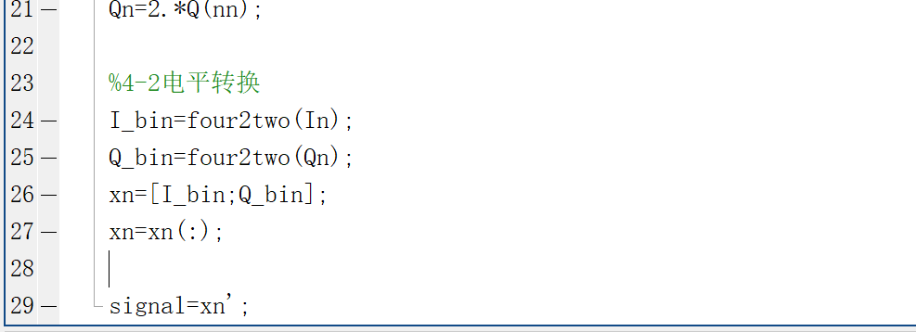

4-2电平转换函数：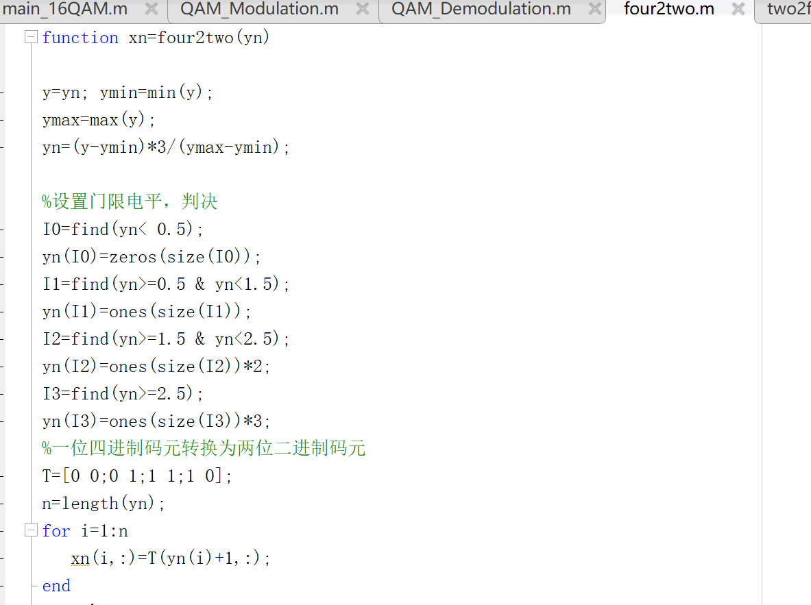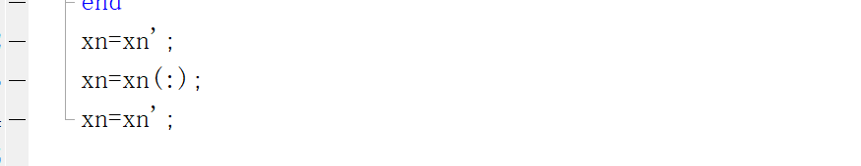

1. 实验结果

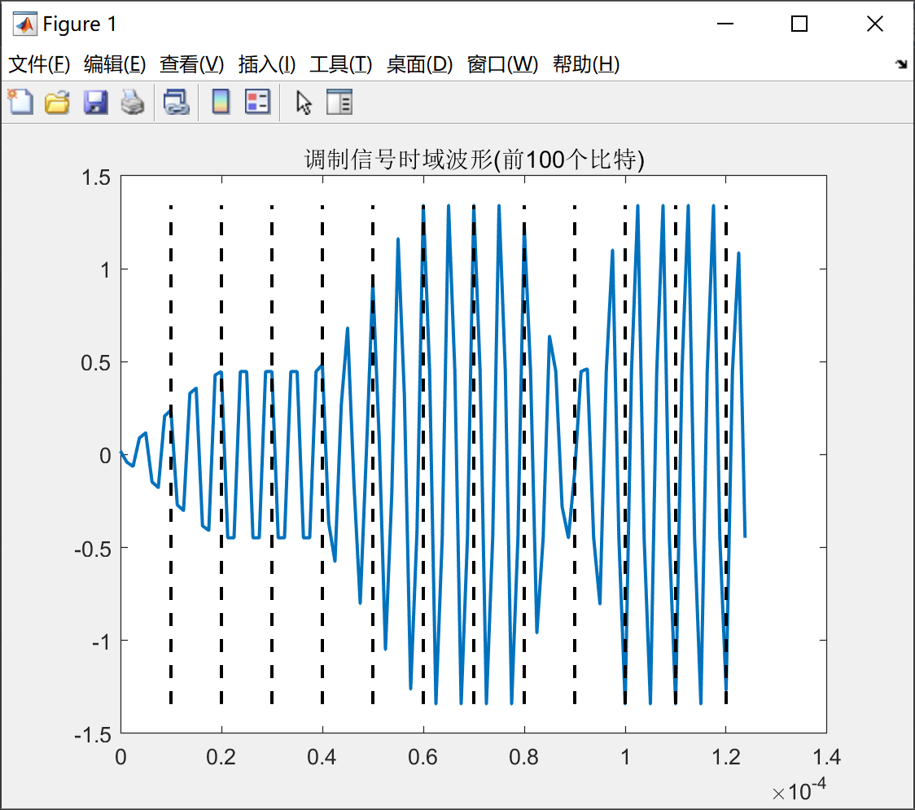

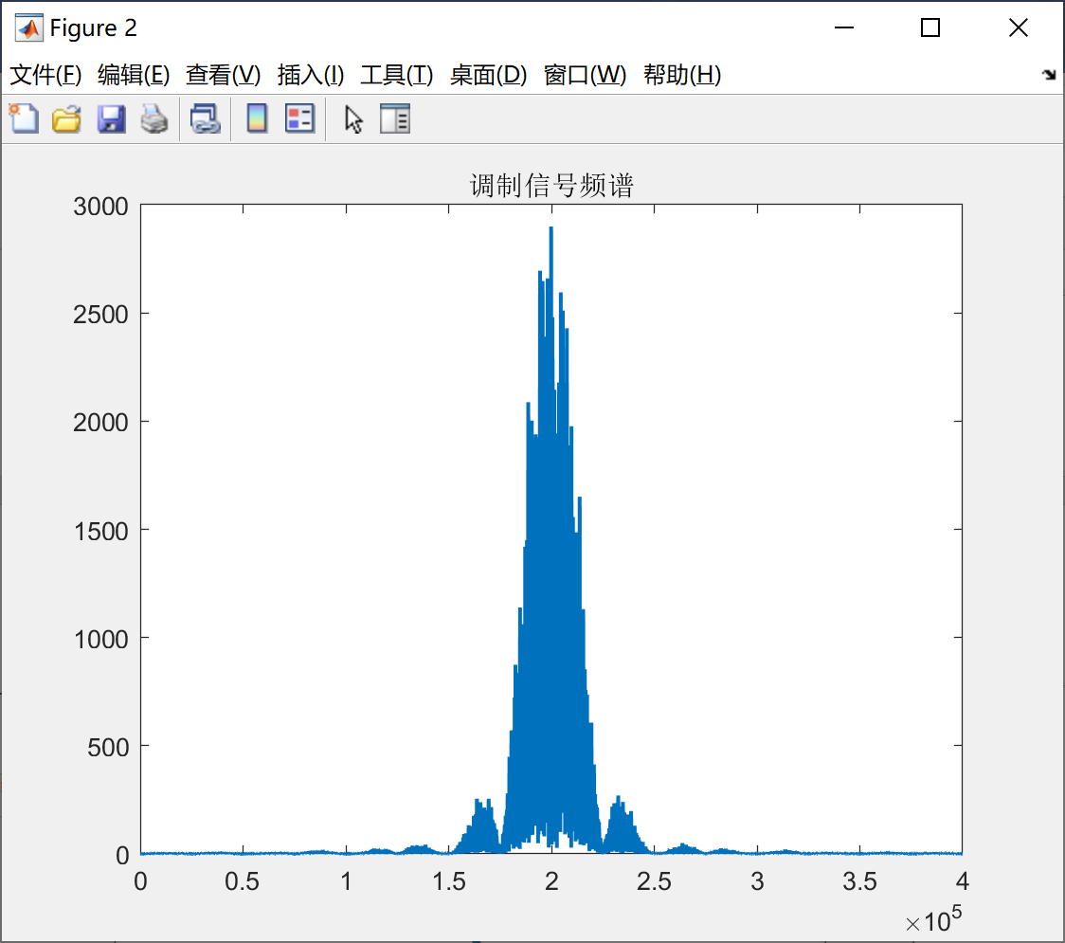

频谱中心在200KHz左右，即载波频率。

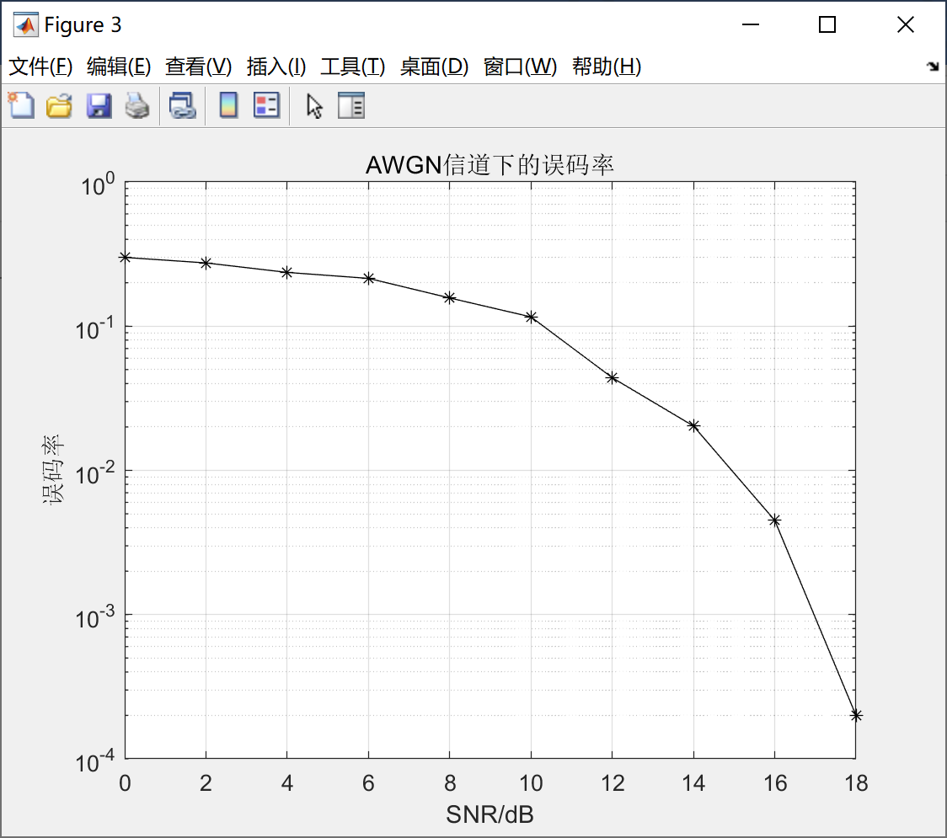

误码率随信噪比的增大而减小，且符合实际情况。

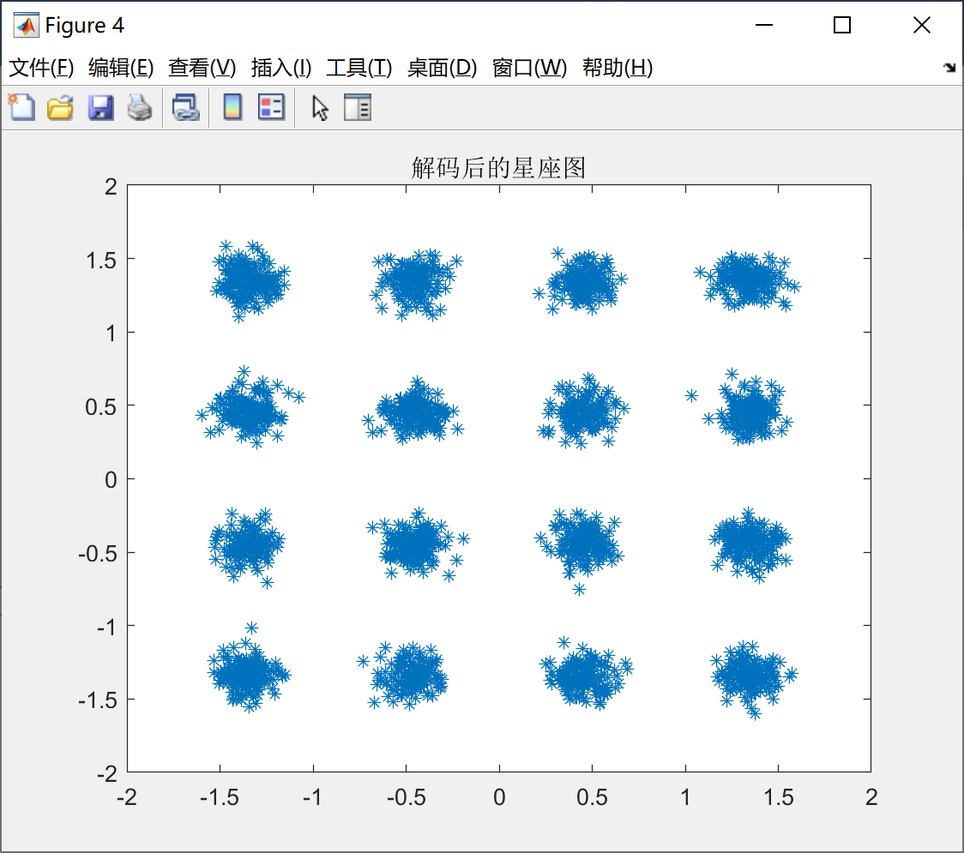

该图是在信噪比18dB时解调之后得到的星座图，符合实际情况。

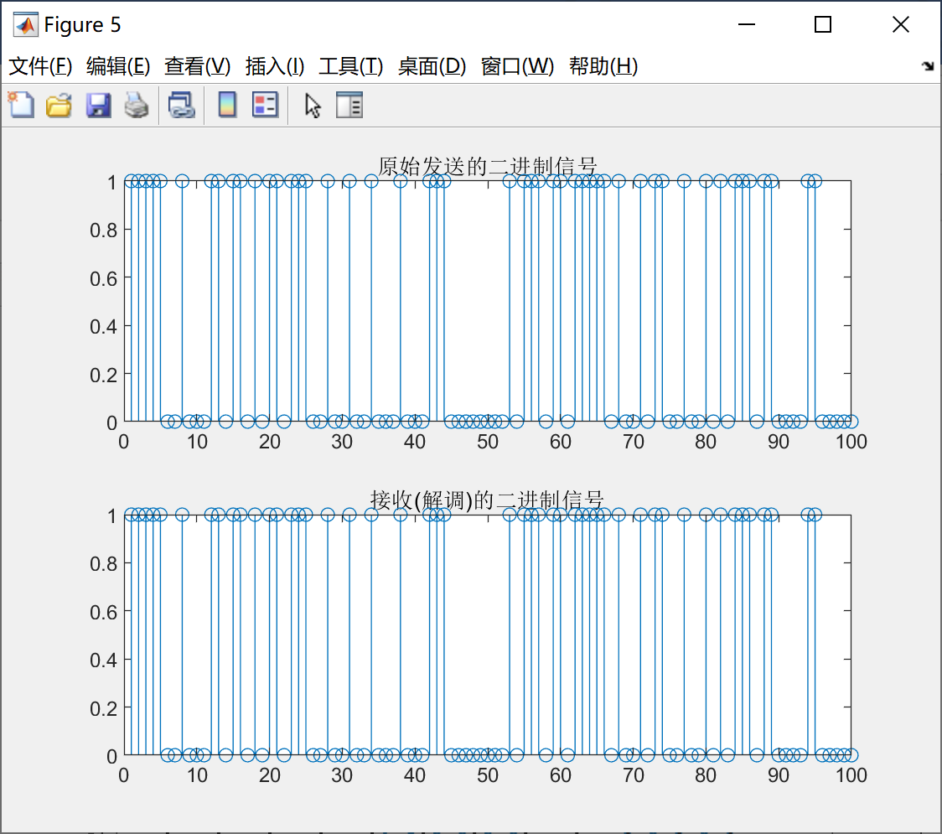

该图为前100个比特的发送和解调得到的二进制数据。

五、实验心得

本次实验我在老师提供的BPSK调制解调代码上改动。主要修改了主函数和调制解调函数，由于采用正交调制方法，16QAM需要分成两路做2-4/4-2电平转换，因此添加了这两个电平转换函数。在做这个实验时，碰到的最大一个问题是在解调上，最开始做出来的误码率很高，无论信噪比为多少，误码率都在0.12左右。最后我发现解调时若在判决电平前将接受到的信号归一化，那么得出来的误码率曲线才是正确的。